PAR LAURENCE VONS SCHULTHESS, PRSIDENTE DU CONSEIL PASTORAL PAROISSIAL
Journées Pastorales, Londres 2017
PHOTOS : DR, SCA

Les Journées Pastorales des Communautés Catholiques Francophones dans le Monde (CCFM) se sont déroulées à Londres du 8 au 12 septembre, dans la Paroisse de Notre-Dame de France. Il y avait des représentants venus des quatre coins du monde : Amsterdam, Barcelone, Berlin, Francfort, Hong Kong, Los Angeles, Madrid, Moscou, Munich, Stockholm, Tokyo et Zurich, sans oublier l’équipe de coordination de Paris. La Mission y était représentée par frère Didier Boillat, Sandrine Carme et moi-même.

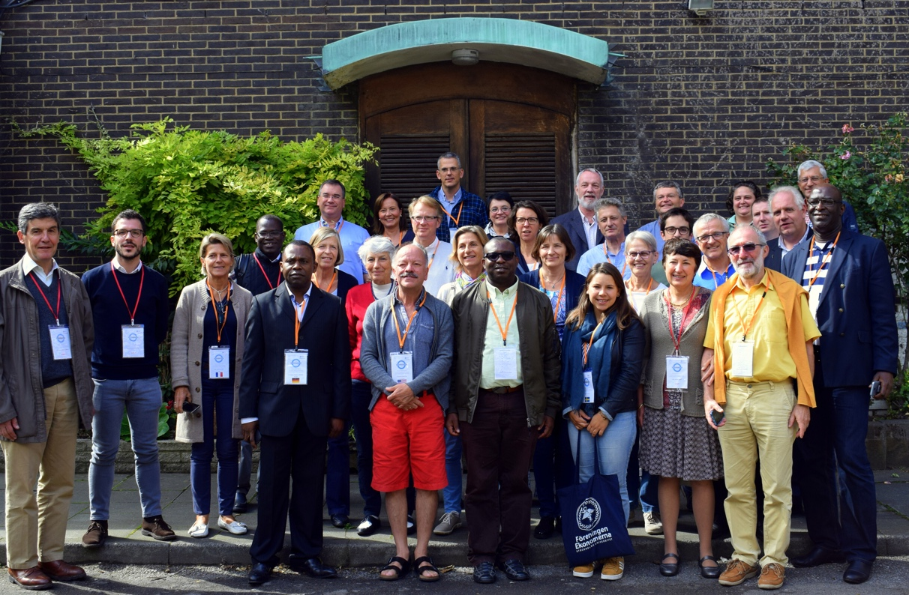

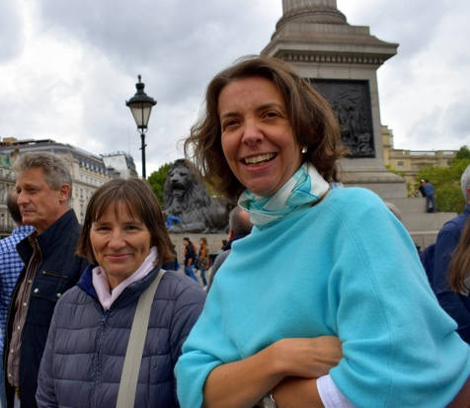
La journée de samedi fût entièrement consacrée au sujet : « Prêtres et laïcs, travailler ensemble pour annoncer l’Evangile ». Nous avons alterné entre des parties de conférence et de travail en groupes. Les discutions animées autour d’extraits de Vatican II sur le rôle des prêtres et des laïcs, ainsi que les échanges sur les expériences dans nos communautés respectives furent très enrichissants.

Nous avons ensuite été invités à passer la soirée dans des familles de la paroisse qui nous ont accueillis avec beaucoup de générosité. Là aussi, les échanges avec des personnes engagées dans les activités paroissiales furent intenses.

Le dimanche, c’était messe de rentrée à Notre-Dame de France. La paroisse compte de très nombreux paroissiens qui vivent un peu partout dans Londres. Pour se faire une idée, juste deux chiffres : 2'000 enfants catéchisés et 250 catéchistes. Après la messe et un déjeuner dans les salles de la paroisse, nous avons eu la grande joie d’assister aux Vêpres à Westminster Abbey (église anglicane), de prier dans la chapelle d’Edouard le Confesseur et d’en avoir une visite guidée.

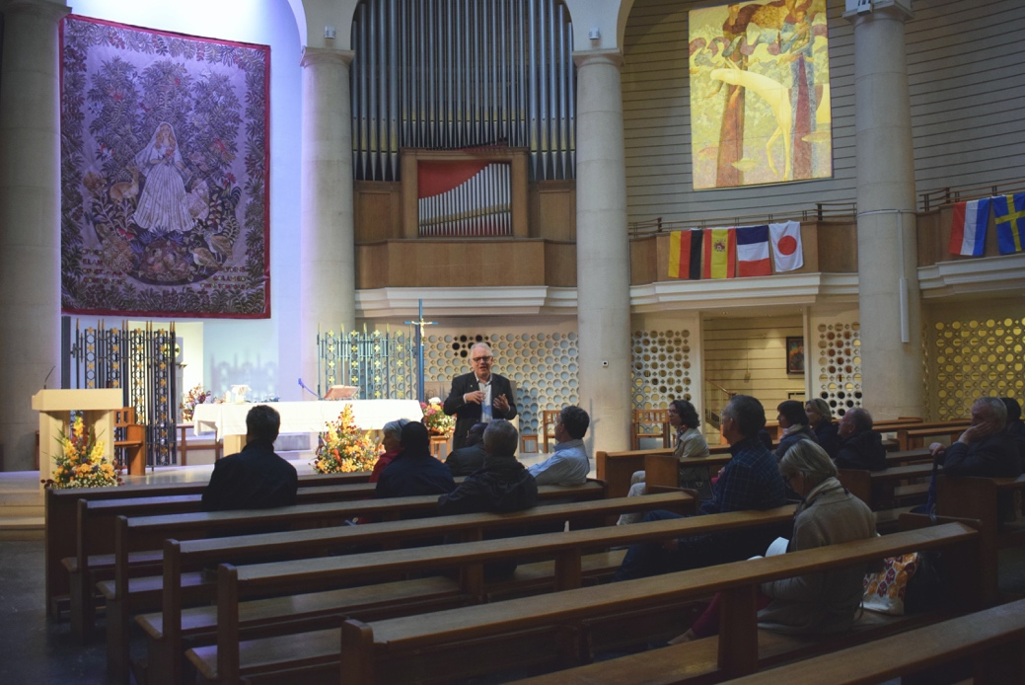

Le lundi nous avons ouvert une petite fenêtre sur la réalité locale de la Paroisse de Notre-Dame de France, dans son contexte anglican, avec la conférence d’un prêtre anglican et catholique, avec celle du responsable du diocèse catholique de Westminster pour le dialogue inter-religieux.

Ces journées auront été un moment privilégié d’échanges, de partage, d’amitié et de prière. Les laudes et la messe ont été préparées par les différentes délégations et concélébrées tous les matins par une douzaine de prêtres.

Mille mercis à la joyeuse et chaleureuse équipe londonienne qui a orchestré ce séjour de main de maître et a su nous concocter un programme intéressant et varié.

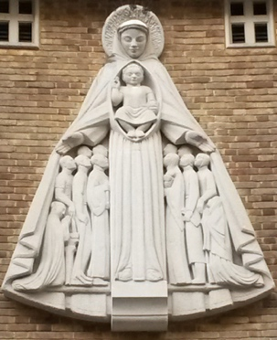

Porte de l’église Notre-Dame de France

